**Информация**

**о проведении в МАОУ Плешковская СОШ мероприятий в рамках Всероссийского тематического урока по свету и световым технологиям** **в 2015 года**

В соответствии с письмом Минобрнауки России от 30 июня 2015 г. № ДЛ-173/08 «О календаре образовательных событий на 2014/2015 учебный год» в МАОУ Плешковская СОШ проведены мероприятия направленные на привлечение внимания школьников к важности света и световых технологий для качества жизни людей и устойчивого развития человечества, ознакомление с возможностями и преимуществами энергосберегающих технологий, влиянием деятельности человека на экологию и формирование у школьников энергосберегающих моделей поведения, ориентированной на бережное и ответственное отношение к энергии и природным ресурсам.

Учащимся с 5 по 11 класс предложено участвовать в опросе в сети Интернет посвященном вопросам экономного использования энергоресурсов, знаний о роли света в жизни человека и преимуществах энергоэффективного освещения. Примером дной из форм опроса приводится следующий опрос:

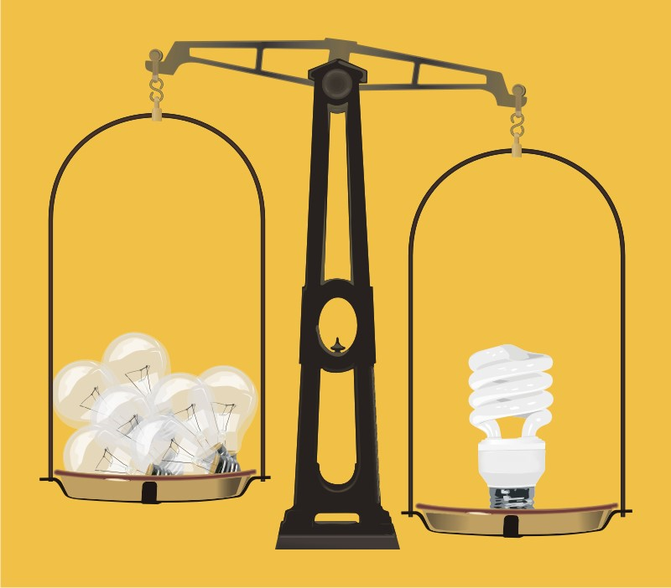**Вопрос 1*из 14***

Свет необходим для зрения. Зрение является одним из пяти чувств, которые имеет человек. Как вы думаете, какую долю информации человек получает через зрение?

* 40%
* 80%

Несмотря на то, что у человека пять чувств, больше всего информации человек получает с помощью зрения, так что вопросы света и освещения очень важны для каждого.

* 100%

**Вопрос 2*из 14***

В зависимости от цветового оттенка свет можно разделить на «тёплый» (желтоватый, ближе к обычным лампочкам накаливания) и «холодный» (голубоватый, ближе к обычному дневному свету в пасмурный день). Как вы думаете, какое освещение наилучшим образом подходит для работы и отдыха?

* Тёплое – для отдыха. Холодное – для работы.

Поэтому для рабочего кабинета и для игровой комнаты нужны разные лампы.

* Холодное – для отдыха. Тёплое – для работы.

**Вопрос 3*из 14***

Как вы думаете, какая доля электроэнергии расходуется в мире на освещение?

* 5%
* 7-12%
* 18-22%

Каждая лампа потребляет очень немного электроэнергии, но самих ламп так много и используются так часто, что на них приходится около 20% всего мирового потребления электроэнергии.

* 30-35%

**Вопрос 4*из 14***

Как вы думаете, какая доля электроэнергии в среднем расходуется на освещение в обычном доме (квартире) в нашей стране?

* 5%
* 10%
* 26%

Освещением мы пользуемся каждый день, тратя на это около четверти всей потребляемой электроэнергии.

* 42

**Вопрос 5*из 14***

Сколько часов, в среднем, в год работает в квартире одна лампа?

* 100 часов
* 500 часов
* 1000 часов

Это знание позволяет оценить сколько прослужит лампа, и сколько энергии потребит за год.

**Вопрос 6*из 14***

Во сколько раз современная светодиодная лампа эффективней лампы накаливания?

* в 1,5–2 раза
* в 3,5–5 раз
* в 7–10 раз

Светодиодная лампа потребляет в 7-10 раз меньше электроэнергии, давая столько же света, что и лампа накаливания.

* в 15 раз и более

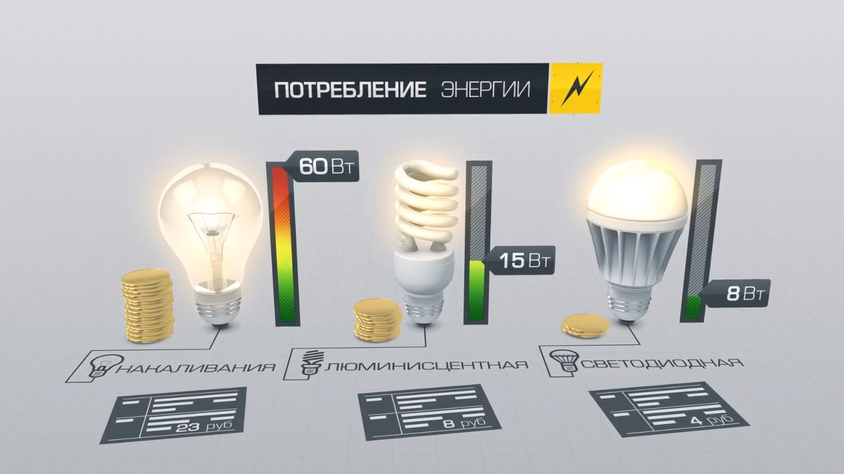Какой российский (советский) учёный обнаружил свечение определённых материалов при прохождении через них электрического тока? Это свечение в старых учебниках во всём мире называлось его именем, а в конце ХХ века послужило основой для создания совершенно нового типа ламп – светодиодных?

* Канторович
* Курчатов
* Алфёров
* Лосев

Свои открытия Олег Владимирович сделал в 1920-х годах, работая в Нижнем Новгороде, однако в течение долгого времени они не имели практического значения. Некоторое время такое свечение называли losev lights – свет Лосева.

Следующий вопрос >

# Вопрос 8*из 14*

Какие из распространённых сегодня типов ламп содержат вредную для человека и окружающей среды ртуть и поэтому требуют особо бережного обращения, а после выхода из строя – сдачи в определённые пункты для их специальной переработки?

* Лампа накаливания
* Галогенная лампа накаливания
* Линейная и компактная люминесцентные лампы

В люминесцентных лампах свечение обеспечивает специальное вещество – люминофор, в состав которого входят крайне опасные для человека и окружающей среды соединения ртути.

* Светодиодная лампа

**Вопрос 9*из 14***

Какая из ламп наименее эффективна?

* Лампа накаливания

Большая часть излучения лампы накаливания происходит в невидимом для человеческого глаза спектре и расходуется бесполезно - на нагрев самой лампы и окружающих ее предметов.

* Галогенная лампа накаливания
* Линейная и компактная люминесцентные лампы
* Светодиодная лампа

**Вопрос 10*из 14***

Какая из ламп наиболее эффективна?

* Лампа накаливания
* Галогенная лампа накаливания
* Линейная и компактная люминесцентные лампы
* Светодиодная лампа

Светодиодная лампа является самым энергоэффективным источником света. Все остальные указанные лампы существенно ей уступают.

**Вопрос 11*из 14***

Выключаете ли вы свет, выходя из комнаты?

* Никогда
* Иногда

Во многих случаях простые правила поведения позволяют экономить гораздо больше электроэнергии, чем использование самых современных ламп.

* Всегда

**Вопрос 12*из 14***

Знаете ли вы, сколько киловатт-часов (кВт∙ч) электроэнергии в среднем тратит ваша семья в месяц?

* До 50 кВт
* 50-100 кВт
* 100-250 кВт

Постоянное наблюдение и контроль за потреблением электроэнергии является важным элементом культуры энергосбережения. Это также позволяет оценить сколько можно было бы экономить при использовании современных энергоэффективных ламп.

* свыше 250 кВт
* не знаю

**Вопрос 13*из 14***

Знаете ли вы, сколько платит в среднем ваша семья за электроэнергию в месяц?

* До 200 рублей
* 200–500 рублей

В нашей стране электроэнергия стоит гораздо дешевле, чем во многих других странах мира. Но даже у нас за год может скопиться большая сумма, которую можно потратить на что-то нужное или интересное.

* свыше 500 рублей
* не знаю

**Вопрос 14*из 14***

А какими лампами чаще всего пользуются в вашей семье?

* Лампа накаливания

Посмотрите и оцените, насколько энергоэффективные и экологичные лампы используете вы в своем доме (своей квартире).

* Галогенная лампа накаливания
* Линейная и компактная люминесцентные лампы
* Светодиодная лампа

Мероприятия:

|  |  |  |  |
| --- | --- | --- | --- |
| № п/п | Мероприятия | участники | Количество детей |
| 1 | Участие в сети Интернет в опросе | 7, 8 классы | 32 |
| 2 | Составление интерактивных презентаций на базе выше изложенных вопросов | 10 класс | 17 |
| 3 | Проведени бесед, классных часов (с просмотром презентаций, видео роликов и др) | 1- 6 классы | 108 |
| 4 | Выставка рисунков «Свет в нашей жизни», возрастная группа – учащиеся 1-4 классов; | 1-4 классы | 130 |
| 5 | Приобретение энергосберегающих ламп с последующей заменой ламп накаливания | Администрация школы |  |
| 6 | Расчет задач на уроках математики, физики эффективности энергосберегающих ламп в сравнении с лампами накаливания | 8, 9 класс | 30 |
| 7 | Участие школьников во Всероссийском тематическом уроке «Свет в нашей жизни» 15 декабря 2015 года | 10-11 класс | 29 |

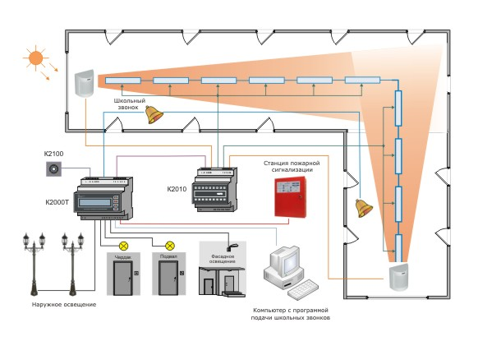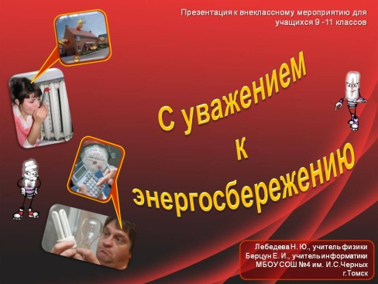



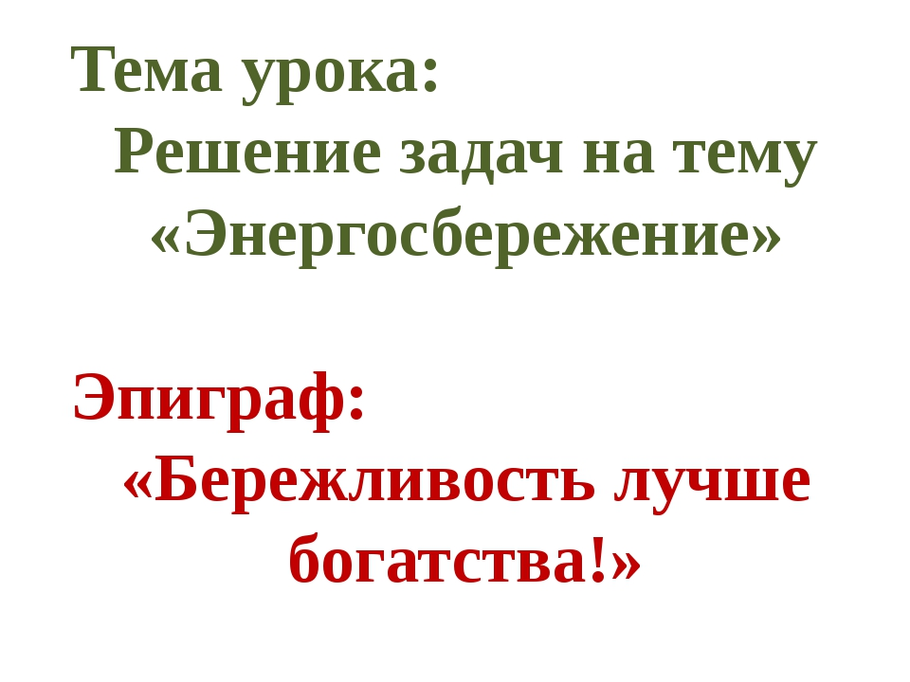

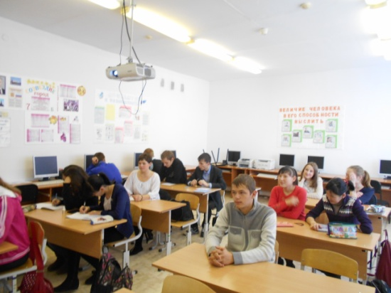

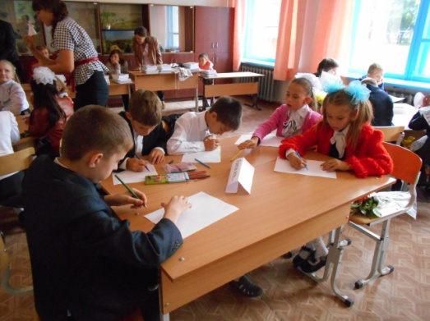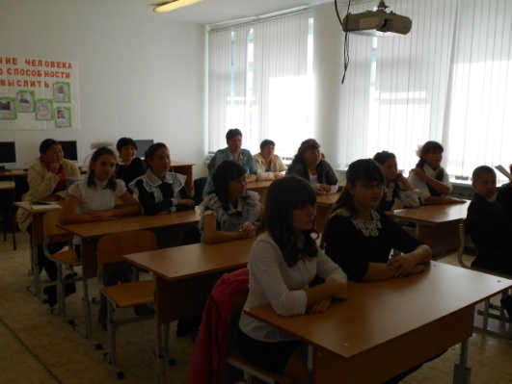

Выше изложенная информация доведена до всех детей, до родителей через классные часы, родительские собрания. В Плешковской школе активно пропагандируется работа по ежедневной экономии энергии через контроль за работой осветительных приборов в классах, коридорах, помещения общего назначения.

|  |  |
| --- | --- |
| Директор МАОУ Плешковская СОШ | В.И. Скоробогатов |